קבוצה 34 – עבודה להגשה 1 – Farm2U
מוגש על ידי:
עדן שוסטר: 318265196
נדב ניר:212648729
עידו בן גיגי:209804384
הנחות למודל:
- קיום תעודת כשרות נקבע לפי הימצאות ערך בשדה התוקף (Not Null). שדה “isKosher” הוא תכונה נגזרת של התאריך כדי למנוע כפילות נתונים.
- קיימת הגבלה של הזנה על סטטוס (עמודת סטטוס בOrders ) – מוגבלת ל Created,Paid, .PickedUp,Cancelled
- שליח יכול לבצע מספר משלוחים ולא בהכרח משלוח יחיד.
- שליח עדיין מהווה ישות גם אם באופן נקודתי אין לו משלוחים לבצע (קשר של 0,M עם משלוחים)
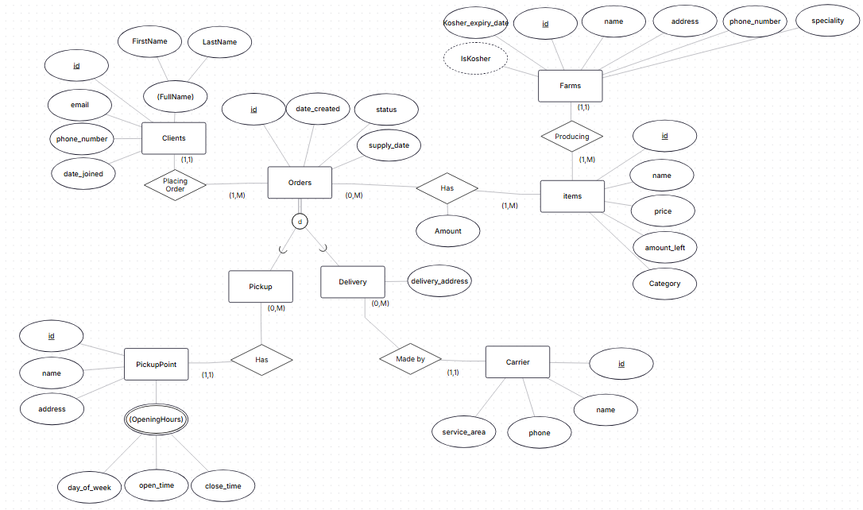
- עבור שעות הפתיחה של נקודת המשלוח – נדרשת הזנה של כל יום בו נקודת המשלוח פעילה בנפרד (לטובת סינון על פי ימים וביצוע שאילתות מדויקות יותר)

קרדינליות הקשרים:
הקשר בין Farm לItem – קשר יחיד לרבים (1:M) – לכל חווה יש מספר פרטים אשר היא מייצרת אך לכל פריט יש רק חווה אחת שמייצרת אותו.
הקשר בין Items לOrders – קשר רבים לרבים (M:N ) – פריט מסויים יכול להופיע במספר רב של הזמנות והזמנה יכולה להכיל מספר רב של פריטים.
הקשר בין Clients לOrders – קשר יחיד לרבים (1:M) – לכל הזמנה יש לקוח אחד שהזמין אותה, לקוח יכול לבצע מספר רב של הזמנות.
הקשר בין Order ל Pickup,Delivery – קשר ISA עם כיסוי ללא חפיפה. כל הזמנה היא או משלוח או איסוף עצמי. ובנוסף הזמנה חייבת להיות אחד מהשניים ולא שניהם.
הקשר בין Pickup לPickupPoint – קשר יחיד לרבים (1:M) – לכל הזמנה (שנבחר עבורה איסוף עצמי) יש נקודת איסוף עצמי אך לנקודת איסוף עצמי יכול להיות מספר רב של הזמנות שיגיעו אליה.
הקשר בין Carrier לDelivery – קשר יחיד לרבים (1:M) , ע''פ הנחה מספר 3 למודל – לכל משלוח שליח אחד אשר מבצע אותו אך לשליח יכול להיות מספר משלוחים אשר הוא מבצע.

הערות:
- לטבלת ההזמנות קראנו Orders על מנת להמנע משימוש במילה שמורה ORDER של SQL – הכוונה היא שכל ישות בקבוצת הישויות Orders מייצגת הזמנה בודדת.
שאלה 2 סכמה טבלאית
Clients (id, email, phone_number, date_join, FirstName, LastName)
Farms (id, name, address, phone_number, specialty, kosher_expiry_date)
Item (id, name, price, amount_left, category, farm_id (fk))
Orders (id, client_id (fk), date_created, status, supply_dated, item_id (fk))
OrderItems (order_id (fk), item_id(fk), amount)
Delivery (Order_id (fk), delivery_address, carrier_id (fk))
Carrier (id, delivery_address(fk), name, phone, service_area)
Pickup (Order_id (fk), PickupPoint_id (fk))
PickupPoint (id, name, address)
OpeningHours (pickuppoint_id (fk), days_of_week, open_time, close_time)
הערות:
- תעודת כשרות אינה מופיעה כעמודה היות והיא תכונה נגזרת (מחושבת על פי קיום של kosher_expiry_date )

שאלה 3:

\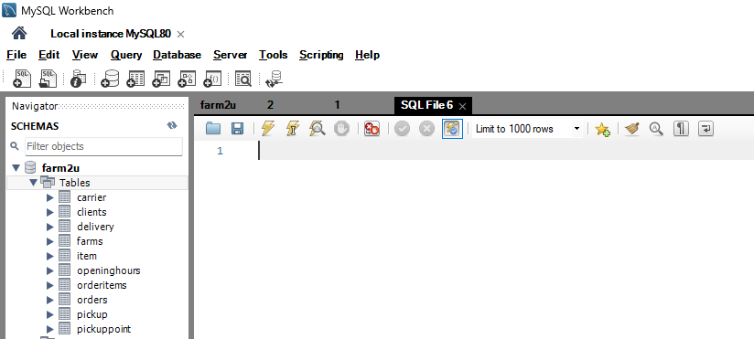

שאלה 4
Q1:
SELECT clients.id, CONCAT(clients.FirstName, " ", clients.LastName) AS "Full Name", clients.date_join
FROM clients
WHERE date_join >= (CURRENT_DATE() - INTERVAL 30 DAY)
ORDER BY date_join DESC;
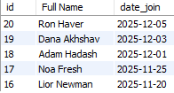
Q2:
SELECT
Item.name AS Item_name,
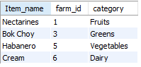
Farms.id AS farm_id,
Item.category
FROM Item
JOIN Farms ON Item.farm_id = Farms.id
WHERE Item.amount_left = 0;
Q3:
SELECT
Pickup.pickuppoint_id,
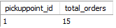
COUNT(*) AS total_orders
FROM Pickup
JOIN Orders ON Pickup.order_id = Orders.id
WHERE Orders.date_created >= CURDATE() - INTERVAL 30 DAY
GROUP BY Pickup.pickuppoint_id
HAVING COUNT(*) >= 10;
Q4:
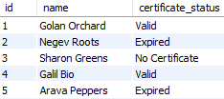
SELECT
id, name,
CASE
WHEN kosher_expiry_date IS NULL THEN 'No Certificate'
WHEN kosher_expiry_date >= CURDATE() THEN 'Valid'
ELSE 'Expired'
END AS certificate_status
FROM Farms;

